Lunes
05
de diciembre

Cuarto de Primaria
Ciencias Naturales

La reproducción asexual en los animales

Aprendizaje esperado: explica la reproducción vivípara y ovípara de los animales.

Énfasis: explicar la diversidad en la reproducción animales vivíparos.

¿Qué vamos a aprender?

Estudiarás la reproducción en los animales e identificarás los dos tipos principales de reproducción: asexual y sexual.

¿Qué hacemos?

En las plantas pudiste identificar dos tipos principales de reproducción: asexual y sexual, en los animales también encontramos esos dos tipos de reproducción. En general en los seres vivos puedes encontrar ejemplos de los dos tipos de reproducción.

Ya conociste como ocurren estos procesos en las plantas y ahora verás qué pasa en los animales. Conocerás la reproducción asexual de los animales. La reproducción asexual, las características de este tipo de reproducción y algunos ejemplos.

La reproducción de los animales es principalmente sexual; para que haya un descendiente, un individuo de sexo femenino y otro de sexo masculino aportan, respectivamente, un óvulo o célula sexual femenina y un espermatozoide o célula sexual masculina; cuando estas células se unen ocurre la fecundación. Como lo que sucede con los seres humanos.

En la reproducción asexual, que es el tema de hoy, interviene un solo individuo. En general, este tipo de reproducción se presenta en animales invertebrados, como las estrellas de mar.

Las estrellas de mar son invertebrados, esto que quiere decir que no tienen esqueleto interno como nosotros y se pueden reproducir de manera asexual, a partir de un solo individuo.

Hay que aclarar algo: igual que las plantas, la mayoría de los animales se reproducen sexualmente, pero la reproducción asexual existe debido a ciertas condiciones de los individuos o del ambiente.

Primero, ya sabes que en la reproducción asexual interviene un solo individuo, ahora, en los animales tienes que distinguir diferentes formas en que ocurre el proceso.

Se conocen tres formas en las que algunos seres vivos pueden reproducirse de manera asexual.

- La primera es una forma de reproducción asexual muy características de animales la hidra de agua.

Observa la imagen, es una hidra de agua. Aunque no lo parezca, este ser vivo está clasificado en el reino de los animales y no en el de las plantas.

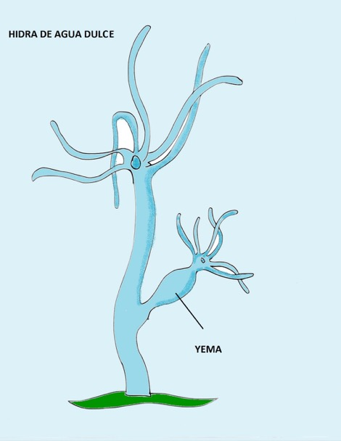

En la superficie del cuerpo de la hidra se forman pequeños abultamientos llamados yemas que comienzan a crecer poco a poco. Cada yema se va desarrollando y formando un cuerpo con una nueva boca y pequeños tentáculos hasta que se transforma en un nuevo individuo.

Las pequeñas hidras pueden separarse y vivir de manera independiente o, en ocasiones, se quedan unidas y forman una comunidad de hidras.

En el caso de los animales puede que suene raro, pero en estos organismos es algo muy común, así es la naturaleza. Y esa es solo la primera forma de reproducción asexual, espera a ver las otras dos que tenemos a continuación.

- La segunda forma de reproducción asexual en los animales consiste en:

La formación de un nuevo individuo mediante la división o fragmentación de una parte del cuerpo del organismo original. Como ejemplo de este proceso están las estrellas de mar. La mayoría de las estrellas de mar tienen cinco brazos, aunque otras tienen diez o más.

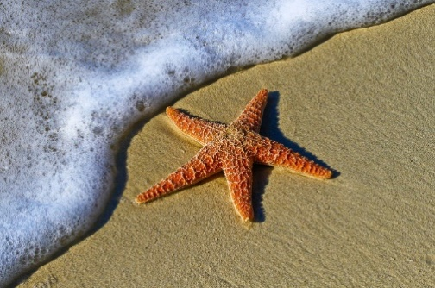

Si por alguna razón, como el ataque de un depredador o algún accidente, la estrella pierde un brazo o un fragmento de un brazo, ese fragmento comienza a crecer y a regenerarse hasta formar una nueva estrella de mar completa, es decir un nuevo individuo. eso es algo muy común y normal.

Una característica de la reproducción asexual es que los nuevos individuos que se forman son como copias idénticas de los individuos originales. Eso es tanto una ventaja como una desventaja que conocerás más adelante.

- La tercera forma de reproducción asexual.

Ya sabes que en la reproducción asexual no intervienen células sexuales que lleven a cabo una fecundación.

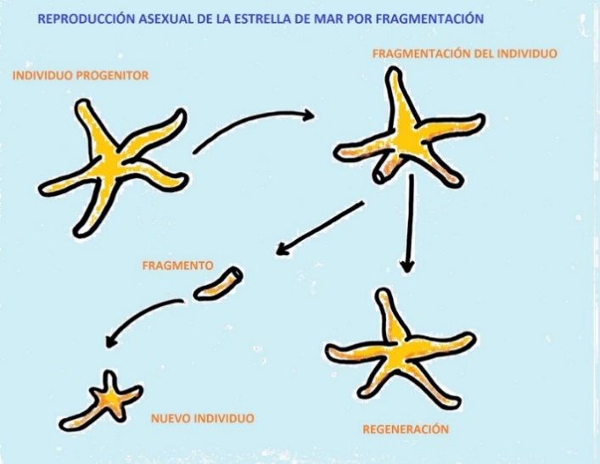

En este caso sí interviene una sola de las células: el óvulo. El óvulo forma un nuevo ser sin haber sido fecundado, y por supuesto, este proceso sólo ocurre en hembras.

Esta forma de reproducción asexual es poco común y bajo ciertas condiciones, sucede en algunas lagartijas, abejas, anfibios y algunos peces.

Algunas lagartijas si son atacadas, suelen desprenderse de la cola y luego les crece de nuevo. Pero eso no tiene nada que ve con esta forma de reproducción. Lo que ocurre en las lagartijas es lo siguiente:

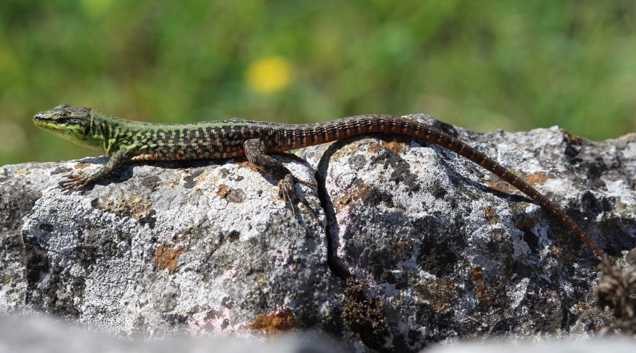

Cuando por alguna razón, en alguna población de algunas especies de lagartijas empiezan a disminuir los machos, las hembras no encuentran fácilmente compañeros para reproducirse sexualmente. En esa situación, los óvulos no fecundados de las lagartijas hembras, empiezan a dividirse y a desarrollar embriones y luego nuevos individuos que, al nacer, ayudarán a que se recupere la población y aumente el número de machos.

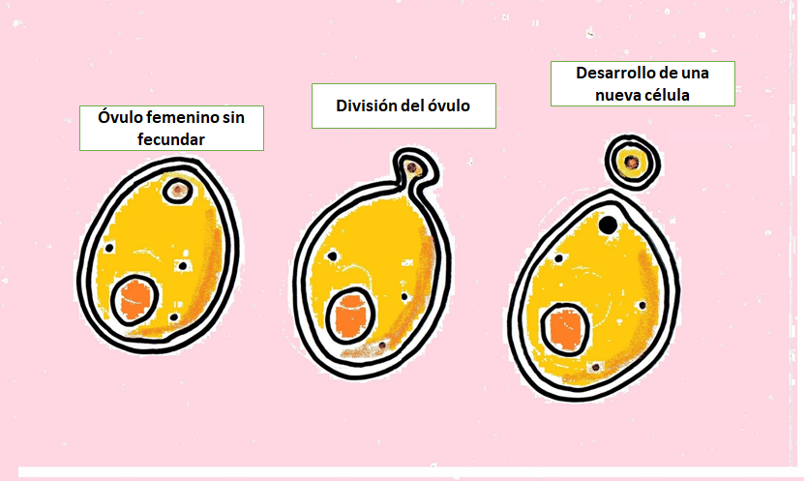

Las hembras, de algunas especies de lagartijas, a veces no necesitan un macho para reproducirse. La reproducción asexual no ocurre por puro capricho de los animales, sino por ciertas condiciones de los individuos o del ambiente.

Y, ¿Qué sucede con las abejas?

Una vez que la abeja reina es fecundada por un macho, empieza la puesta de huevos, pero, aunque todos los huevos se desarrollan, no todos son fecundados por los espermatozoides del macho. Entonces, de los huevos fecundados nacen las hembras —obreras y reinas— y de los no fecundados nacen los machos —zánganos.

¡Las abejas son importantísimas y hay que cuidarlas mucho!

En el caso de las abejas parece que se complementan la reproducción sexual y la asexual.

Realiza la siguiente actividad:

Completa el siguiente cuadro de información sobre la reproducción asexual de los animales.

Tienes que completar los tipos de reproducción asexual, caso 1 hidras, caso 2 estrellas de mar y caso 3 algunas lagartijas.

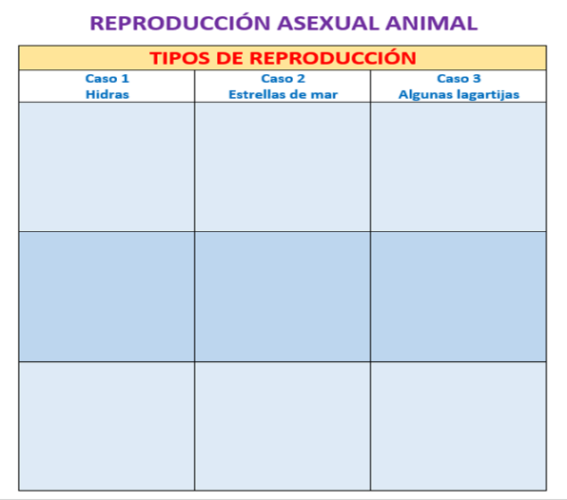

Ya que hayas terminado el cuadro, puedes decir que la reproducción asexual en los animales se divide en tres:

- Caso 1 (en hidras): Cuando una pequeña yema se forma en una parte del individuo progenitor y se desarrolla formando un nuevo individuo, que puede separarse o quedar unido y formar una comunidad.
- Caso 2 (en estrellas de mar): Es cuando una parte de un ser vivo progenitor se separa y, a partir de ese fragmento se genera un nuevo ser.
- Caso 3 (en algunas lagartijas): Cuando los óvulos de una hembra no llegan a ser fecundados por un espermatozoide, y aun así se desarrollan y forman un nuevo ser.

Ventajas y desventajas de la reproducción asexual para los animales que la realizan.

Una ventaja es que permite que los animales se reproduzcan en ciertas condiciones como en el caso de las lagartijas o las estrellas de mar.

Una desventaja es que, al ser copias exactas del organismo original, si se presenta alguna enfermedad, todos los organismos pueden ser afectados y morir por la misma causa.

Al ser iguales, no hay unos que sean más resistentes que otros y todos corren el mismo riesgo.

Ahora comprendes mejor las características de la reproducción asexual y cómo sucede en algunos animales.

El cuadro que completaste con información sobre la reproducción asexual de los animales te quedo así.

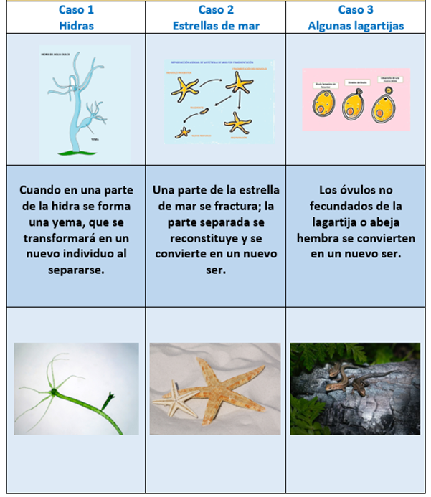

El reto de hoy:

Elabora un dibujo de cada una de las formas de reproducción asexual en los animales. Puedes usar los ejemplos que viste y buscar más información, con el apoyo de un adulto de tu familia, en libros o internet. Al final comparte con tu profesora profesor.

¡Buen trabajo!

Gracias por tu esfuerzo.

Para saber más:
Lecturas

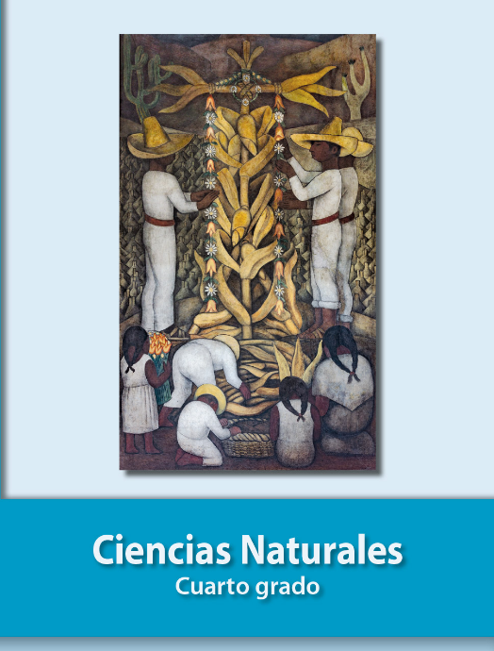
https://libros.conaliteg.gob.mx/20/P4CNA.htm

